MUUD Search Analiz Ekranı — Test Koşum Raporu
Test Tarihi: 18.08.2026 | Ortam: UAT | Test Sorumlusu: Barış Durak

1. Amaç
Bu test koşumu; MUUD Search Analiz ekranlarında (Arama Analitiği ve Kelime Detay Analizi) yapılan arayüz güncellemelerinin ve search-analytic servisindeki Hazelcast bug fix'inin UAT ortamında fonksiyonel olarak doğrulanması amacıyla yürütülmüştür.
Test kapsamında; sayfaların doğru açılması, filtrelerin (tarih aralığı, kümülasyon, arama kelimesi) işlevselliği, grafiklerin güncellenmesi ve dışa aktarma (CSV) özelliği kontrol edilmiştir. Hazelcast fix'i test ortamında reproduce edilemediğinden bu madde canlı ortam gözlemi kapsamında tutulmuştur.

2. Kapsam
Aşağıdaki bileşenler test kapsamındadır:
• ddp-ui — Arama > Analiz Paneli ve Kelime Detay Analizi sayfaları
• ddp-search-api — Analiz paneli API çağrıları
• search-analytic — Hazelcast HazelcastClientNotActiveException bug fix (cache.clear try/catch)
Bileşen | Versiyon (UAT)
ddp-ui | 0.22.4
ddp-search-api | 1.7.15
search-analytic | 0.0.16

3. Test Koşumu
Test ortamı: https://ui-ddp-fixed-test.apps.erdek.paas.turktelekom.intra

TC-1 — Analiz Paneli: Sayfa Açılışı ve Genel Görünüm
Alan | Detay | Sonuç
Adımlar | DDP UI > Arama > Analiz Paneli sayfasına gidilir.
Beklenen | Sayfa hatasız açılır. İstatistik kartları (Aramalar, Kelimeler, Sonuç Yok, Tıklama Oranı), Arama Hacmi Trendi grafiği, Öne Çıkan Kelimeler ve Sonuçsuz Kelimeler bölümleri görünür.
Sonuç | Sayfa başarıyla açıldı. Tüm bileşenler eksiksiz yüklendi. | OK ✓

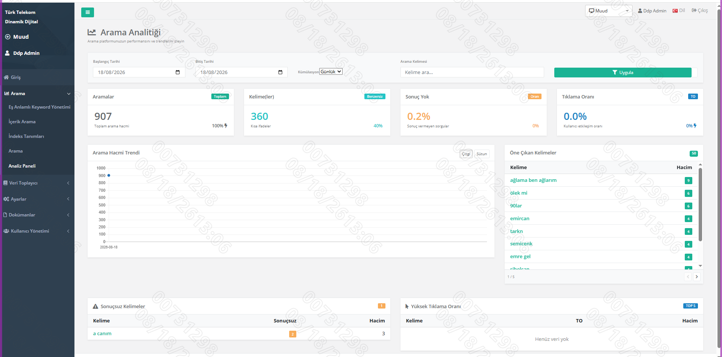
Şekil 1 — Analiz Paneli açılışı (Günlük, 18/08/2026): 907 aramalar, 360 benzersiz kelimeler, %0.2 sonuçsuz — Öne Çıkan Kelimeler ve Sonuçsuz Kelimeler bölümleri görünür

TC-2 — Analiz Paneli: Tarih Filtresi ve Kümülasyon Kontrolü
Alan | Detay | Sonuç
Adımlar | Başlangıç/Bitiş tarihi 18/06/2026 – 18/08/2026 olarak ayarlanır. Kümülasyon Aylık seçilir. Uygula'ya basılır.
Beklenen | Grafik ve istatistik kartları seçilen tarih aralığına ve kümülasyona göre güncellenir. Sonuçsuz Kelimeler bölümü yanlış yazım örnekleri içerir.
Sonuç | Aylık kümülasyonda 184.179 arama, 1.426 kelimeler, %1.0 sonuçsuz görüntülendi. Grafik ve Öne Çıkan Kelimeler (tarkan, no 1, sezen aksu...) doğru yüklendi. | OK ✓

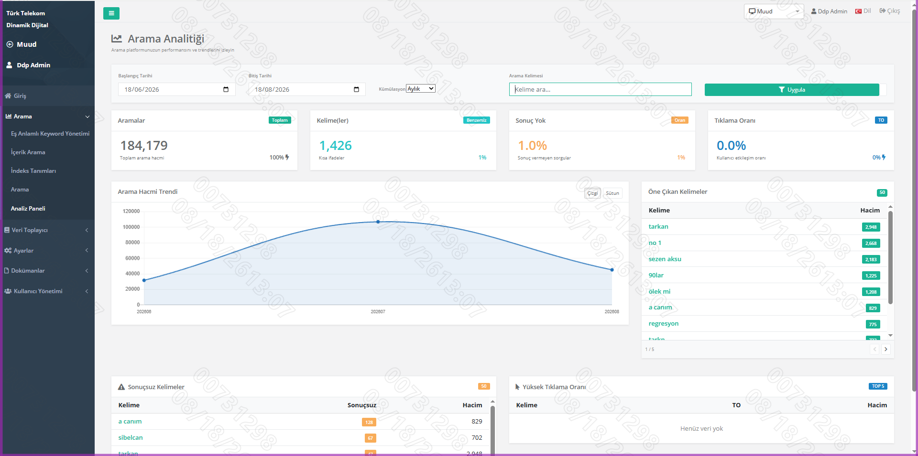
Şekil 2 — Analiz Paneli aylık filtre (18/06/2026 – 18/08/2026): 184.179 toplam arama, 1.426 benzersiz kelimeler, %1.0 sonuçsuz — Öne Çıkan: tarkan (2.948), no 1 (2.668), sezen aksu (2.183)
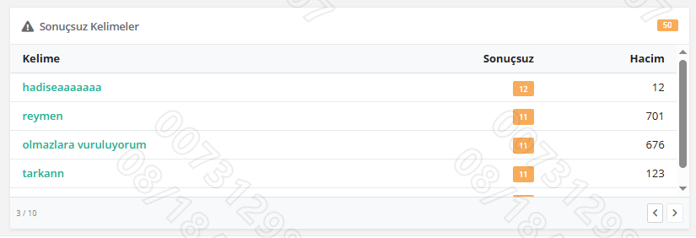
Şekil 3 — Sonuçsuz Kelimeler bölümü: reymen (701 arama, 11 sonuçsuz), olmazlara vuruluyorum (676), tarkann (123) — yanlış yazım algılaması çalışıyor

TC-3 — Kelime Detay Analizi: Kümülasyon Seçenekleri — "tarkan"
Alan | Detay | Sonuç
Adımlar | Analiz Paneli'nden "tarkan" kelimesine tıklanır. Kelime Detay Analizi açılır. Kümülasyon Günlük / Haftalık / Aylık sırayla test edilir.
Beklenen | "tarkan" için Toplam Arama, Sonuç Yok %, Saatlik Yoğunluk Haritası görünür. Her kümülasyon değişikliğinde Arama Hacmi Trendi grafiği güncellenir.
Sonuç | "tarkan": 2.948 toplam arama, %1.6 sonuçsuz. Günlük/haftalık/aylık kümülasyonlarda grafik doğru güncellendi. | OK ✓

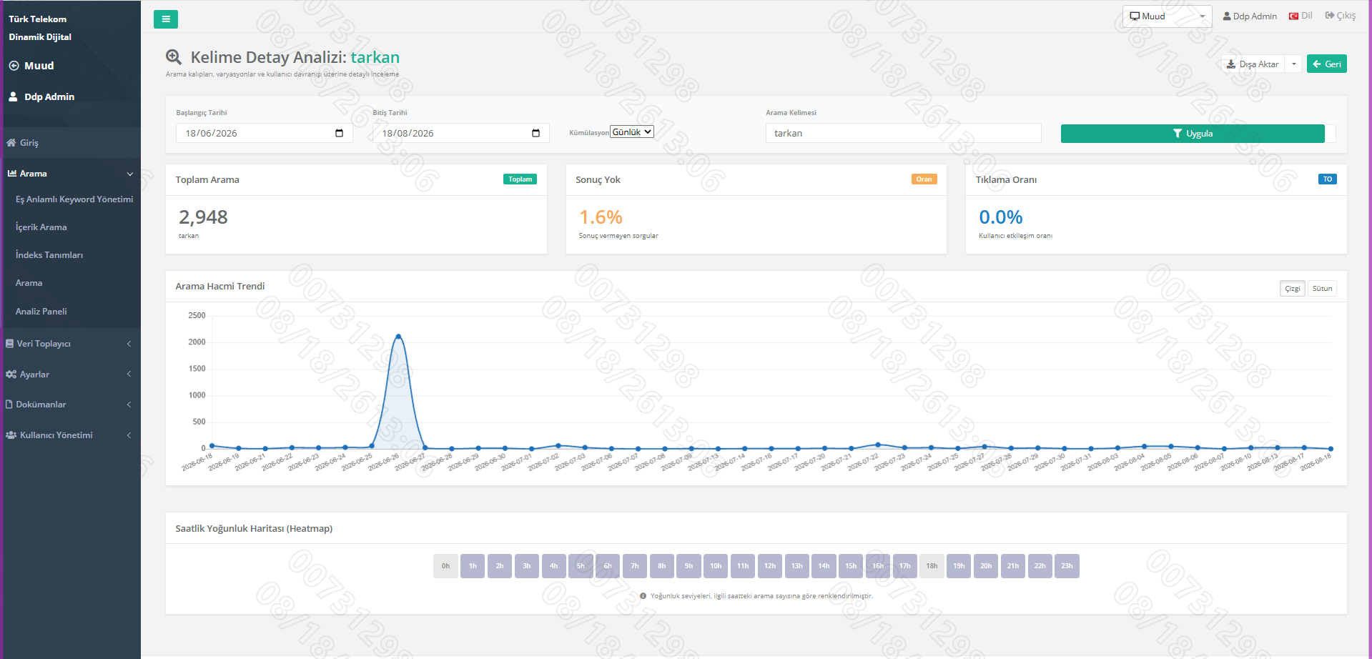
Şekil 4 — Kelime Detay Analizi: "tarkan" — Günlük kümülasyon: 2.948 arama, %1.6 sonuçsuz, Saatlik Yoğunluk Haritası görünür
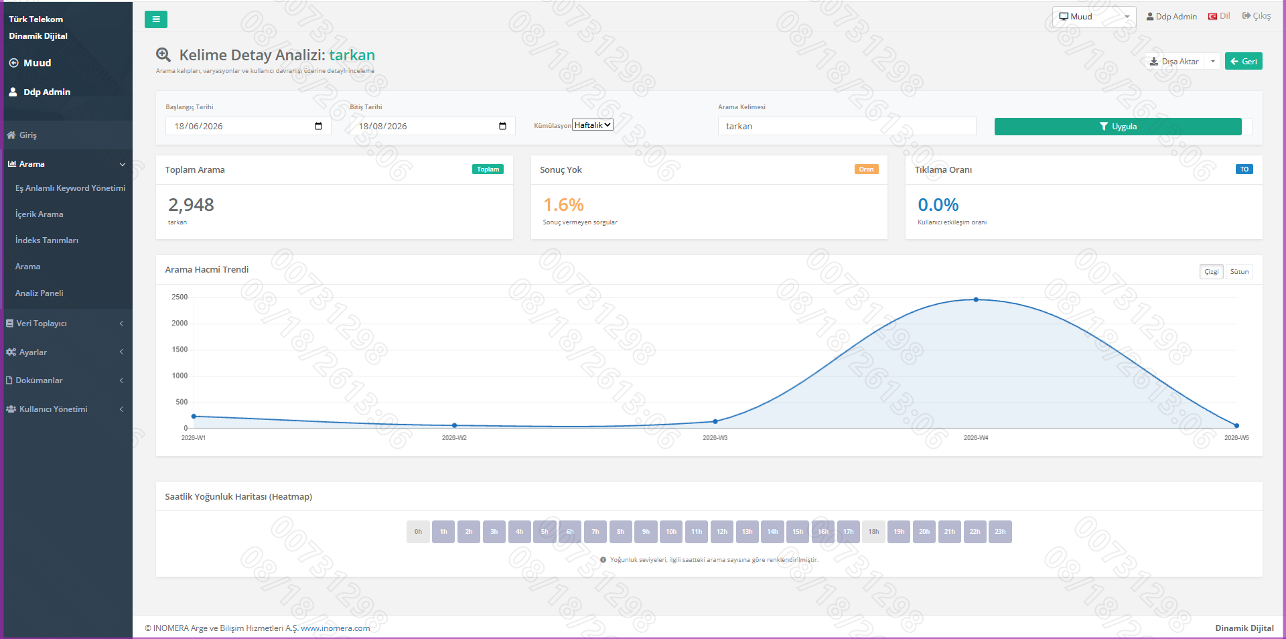
Şekil 5 — Kelime Detay Analizi: "tarkan" — Haftalık kümülasyon: 2026-W1 ile 2026-W5 arası trend çizgisi
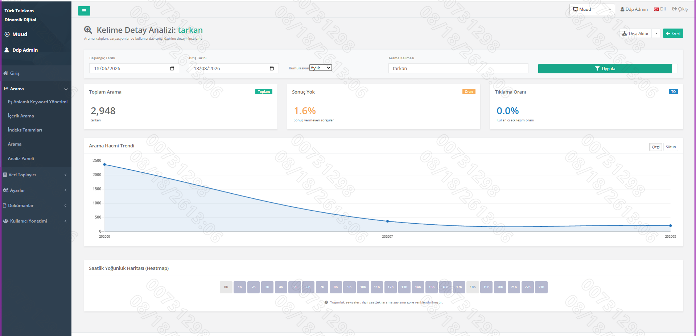
Şekil 6 — Kelime Detay Analizi: "tarkan" — Aylık kümülasyon: Haziran (2.460) – Temmuz (364) – Ağustos (209) trendi

TC-4 — Kelime Detay Analizi: Kümülasyon Seçenekleri — "hadise"
Alan | Detay | Sonuç
Adımlar | Kelime Detay Analizi sayfasında arama kelimesi "hadise" olarak değiştirilip Uygula'ya basılır. Kümülasyon Günlük / Haftalık / Aylık sırayla test edilir.
Beklenen | "hadise" için istatistikler ve grafik yüklenir. Kümülasyon değişikliğinde grafik güncellenir.
Sonuç | "hadise": 72 toplam arama, %4.2 sonuçsuz. Tüm kümülasyon seçeneklerinde grafik doğru güncellendi. | OK ✓

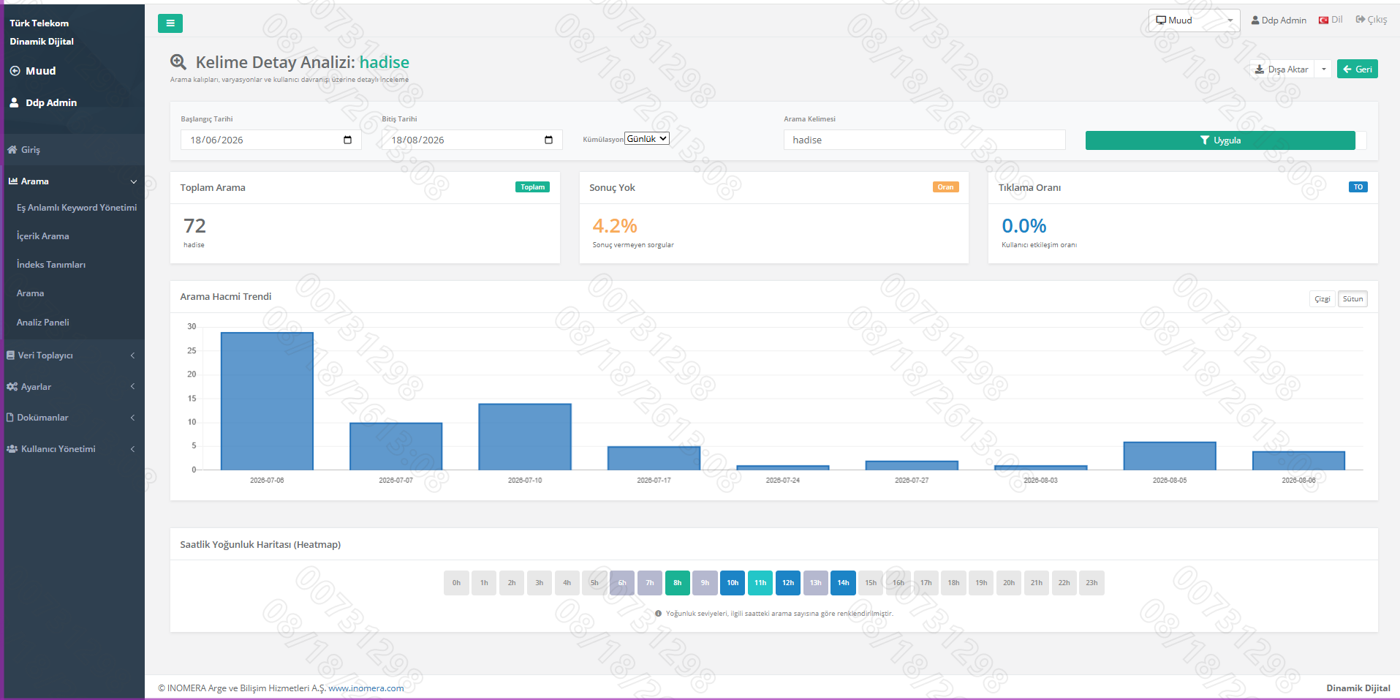
Şekil 7 — Kelime Detay Analizi: "hadise" — Günlük kümülasyon: 72 arama, %4.2 sonuçsuz, Saatlik Yoğunluk Haritası (8h–14h yoğun)
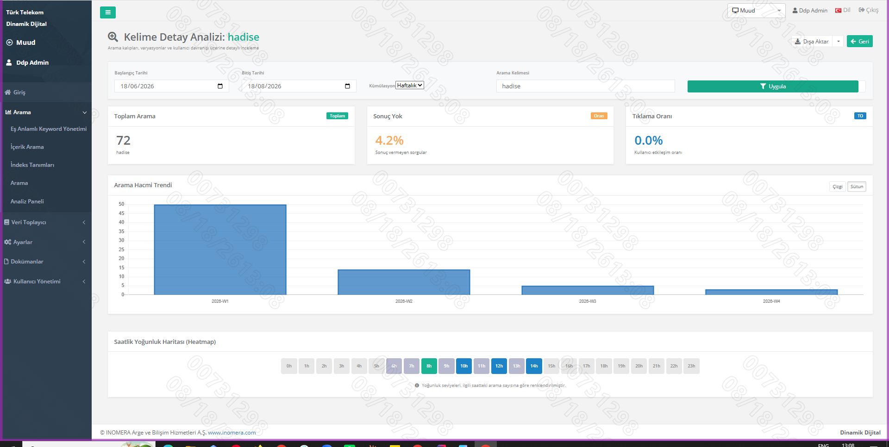
Şekil 8 — Kelime Detay Analizi: "hadise" — Haftalık kümülasyon: 2026-W1 yüksek (47 arama), sonraki haftalarda azalma
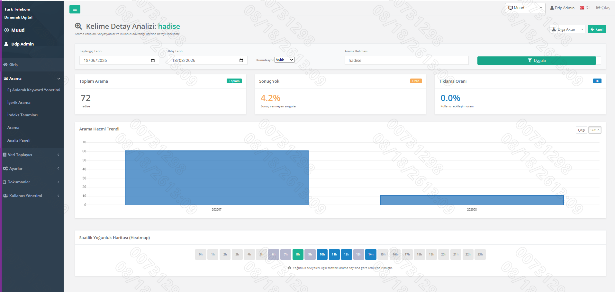
Şekil 9 — Kelime Detay Analizi: "hadise" — Aylık kümülasyon: Temmuz (62 arama) ve Ağustos (10 arama)

TC-5 — Kelime Detay Analizi: Dışa Aktar (CSV Export)
Alan | Detay | Sonuç
Adımlar | Kelime Detay Analizi sayfasında "Dışa Aktar" butonuna tıklanır.
Beklenen | keyword-analytics-[kelime].csv dosyası indirilir. İçeriğinde Search Volume Trend, Keyword Variations, Top Users, Hourly Heatmap bölümleri yer alır.
Sonuç | keyword-analytics-tarkan.csv başarıyla indirildi. 6 aylık trend verisi, 6 arama varyasyonu (tarkan, Tarkan, TARKAN...), saatlik heatmap verisi doğrulandı. | OK ✓

TC-6 — Hazelcast Bug Fix: Canlı Ortam Gözlemi
Alan | Detay | Sonuç
Kapsam | search-analytic servisinde cache.clear() çağrısı try/catch bloğuna alındı. HazelcastClientNotActiveException durumunda ERROR yerine WARN log basıyor; Kafka pipeline kesintisiz devam ediyor.
Test Durumu | Bu hata senaryosu yalnızca canlı ortamda tetiklenmektedir; test ortamında Hazelcast client shutdown durumu oluşmamaktadır.
Sonuç | Canlı ortam devreye alımı sonrasında Mirket log gözlemi ile doğrulanacaktır. Test ortamında ERROR log patlaması gözlemlenmedi. | Canlı  gözlem

4. Test Özeti
# | Test Case | Bileşen | Sonuç
TC-1 | Analiz Paneli — Sayfa açılışı ve genel görünüm | ddp-ui | OK ✓
TC-2 | Analiz Paneli — Tarih filtresi ve aylık kümülasyon | ddp-ui | OK ✓
TC-3 | Kelime Detay: "tarkan" — Günlük/Haftalık/Aylık | ddp-ui / ddp-search-api | OK ✓
TC-4 | Kelime Detay: "hadise" — Günlük/Haftalık/Aylık | ddp-ui / ddp-search-api | OK ✓
TC-5 | Dışa Aktar — CSV export (keyword-analytics-tarkan.csv) | ddp-ui / search-analytic | OK ✓
TC-6 | Hazelcast bug fix — cache.clear() WARN log | search-analytic | Canlı gözlem

Test kapsamındaki 5 fonksiyonel case tamamı OK ile geçilmiştir. TC-6 (Hazelcast bug fix) test ortamında senaryosu üretilemediğinden canlı devreye alım sonrası log gözlemi ile kapatılacaktır.

